Patrones de diseño
Adolfo Sanz De Diego
Junio de 2011

Introducción
Un patrón de diseño es una solución a un problema de diseño concreto.
1995 publicación del libro Design Patterns
Gang of Four (GoF): Erich Gamma, Richard Helm, Ralph Johnson y John Vlisides

Objetivos
Los patrones de diseño pretenden:
- Proporcionar catálogos de elementos reusables en el diseño de sistemas software.
- Evitar la reiteración en la búsqueda de soluciones a problemas ya conocidos y solucionados anteriormente.
- Formalizar un vocabulario común entre diseñadores.
- Estandarizar el modo en que se realiza el diseño.
- Facilitar el aprendizaje de las nuevas generaciones de diseñadores condensando conocimiento ya existente.
Asimismo, no pretenden:
- Imponer ciertas alternativas de diseño frente a otras.
- Eliminar la creatividad inherente al proceso de diseño.
A continuación se mostrarán algunos patrones de diseño (no todos).

De creación: Singleton
Garantiza la existencia de una única instancia para una clase.
public class Singleton {

private static Singleton INSTANCE = new Singleton();

// El constructor privado no permite que se genere un constructor por defecto
private Singleton() {}

public static Singleton getInstance() { return INSTANCE; }
}

De creación: Factory
Una clase es la encargada de decidir que objeto crear dependiendo de algún parámetro.
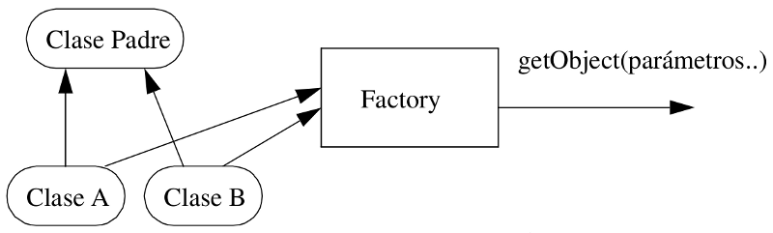

Estructurales: Decorator
Nos permite no tener que crear sucesivas clases que hereden de la primera incorporando una nueva funcionalidad, sino otras que la implementan y se asocian a la primera.
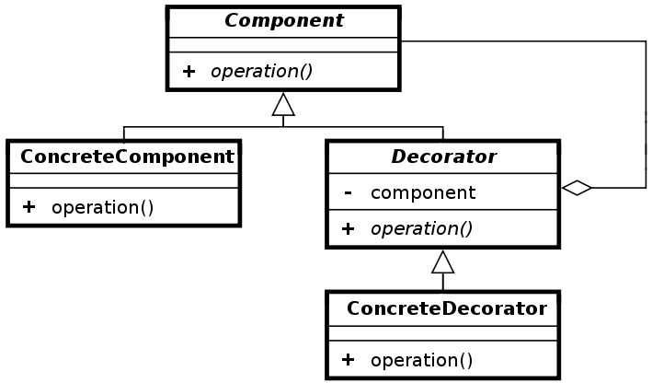

Estructurales: Adapter
Su finalidad es transformar la interfaz de programación de una clase en otra.
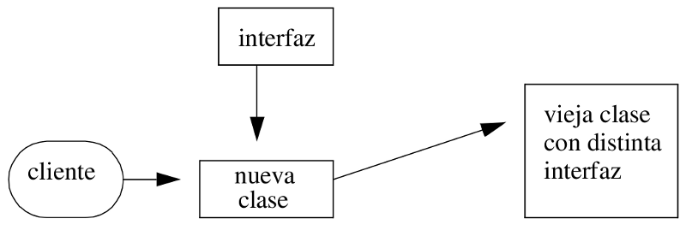

Estructurales: Proxy
Un proxy hace de intermediario de otro objeto controlando su acceso (carga remota, verifica permisos, tareas adicionales, etc.).
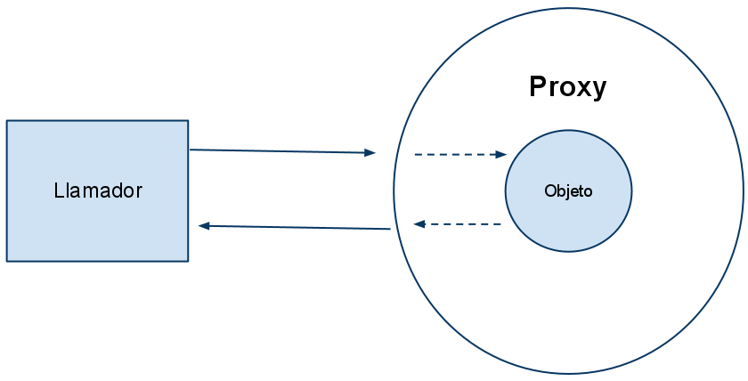

De comportamiento: Observer
La clase Sujeto contiene métodos mediante los cuales cualquier objeto Observador puede suscribirse pasándole una referencia a sí mismo. El objeto sujeto guarda una referencia de estos últimos a quienes notifica los cambios sucedidos.
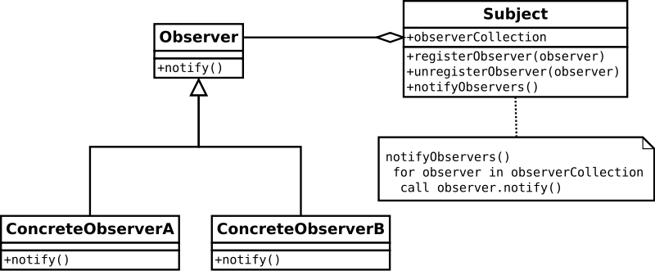

De comportamiento: Strategy
Permite mantener un conjunto de algoritmos de entre los cuales el objeto cliente puede elegir aquel que le conviene.
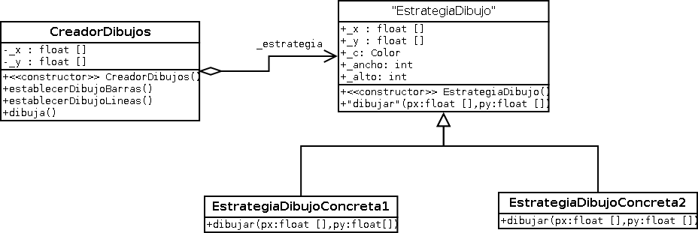

De comportamiento: Template
Define una serie de pasos en un método de la clase padre, pasos que deberán ser definidos en las clases hijas.
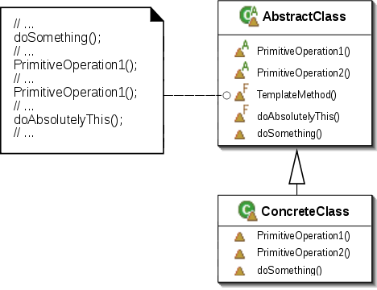

Los antipatrones
Un antipatrón es una solución comúnmente usada que suele ser ineficiente y/o contraproducente.
Un buen programador procurará evitar los siempre que sea posible.
Lo anterior requiere su reconocimiento e identificación tan pronto como sea posible.

Algunos antipatrones
Acoplamiento secuencial (sequential coupling): Construir una clase que necesita que sus métodos se invoquen en un orden determinado
Código espagueti (spaghetti code): Construir sistemas cuya estructura es difícilmente comprensible.
Código ravioli (ravioli code): Construir sistemas con multitud de objetos muy débilmente conectados.
Complejidad no indispensable (accidental complexity): Dotar de complejidad innecesaria a una solución.
Números mágicos (magic numbers): Incluir en los algoritmos números concretos sin explicación aparente.
Cadenas mágicas (magic strings): Incluir cadenas de caracteres determinadas en el código fuente para hacer comparaciones.
Objeto todopoderoso (god object): Concentrar demasiada funcionalidad en una única clase.
Desarrollo conducido por quien prueba (tester driven development): Permitir que un proyecto software avance a base de extraer sus nuevos requisitos de los bugs.
Manejo de excepciones (exception handling): Emplear el mecanismo de manejo de excepciones del lenguaje para implementar la lógica general del programa.
Manejo de excepciones inútil (useless exception handling): Introducir condiciones para evitar que se produzcan excepciones en tiempo de ejecución, pero lanzar manualmente una excepción si dicha condición falla.
Ocultación de errores (error hiding): Capturar un error antes de que se muestre al usuario, y reemplazarlo por un mensaje sin importancia o ningún mensaje en absoluto.
Programación por excepción (coding by exception): Añadir trozos de código para tratar casos especiales a medida que se identifican.
Bala de plata (silver bullet): Asumir que nuestra solución técnica favorita puede resolver cualquier problema.
Martillo de oro (golden hammer): Asumir que nuestra solución favorita es universalmente aplicable, haciendo bueno el refrán a un martillo, todo son clavos.
Programación de copiar y pegar (copy and paste programming): Programar copiando y pegando código.
Programación por permutación (programming by permutation): Tratar de aproximarse a una solución modificando el código una y otra vez para ver si acaba por funcionar.
Reinventar la rueda (reinventing the wheel): Enfrentarse a las situaciones buscando soluciones desde cero, sin tener en cuenta que puedan existir ya otras soluciones para afrontar los mismos problemas.
Reinventar la rueda cuadrada (reinventing the square wheel): Crear una solución pobre cuando ya existe una buena.

